Definisanje consent screen

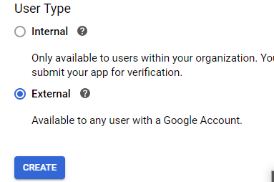

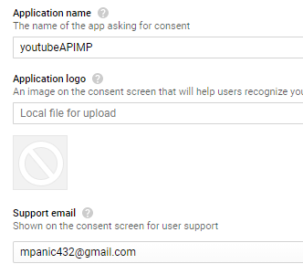

Kreiranje credentials

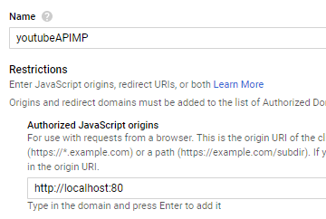

\*zbog problema sa localhostom updejtovan je na

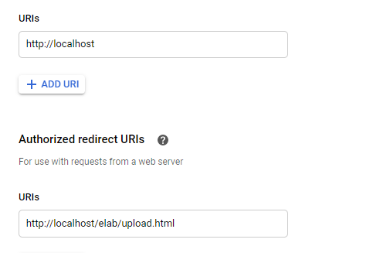

Redirect URI je stranica koja ce se otvoriti kada se zavrsi process logovanja

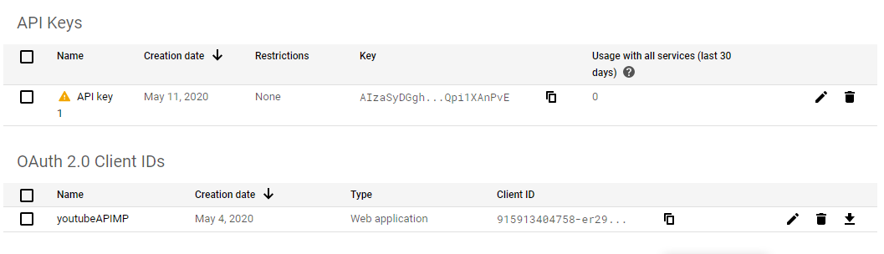

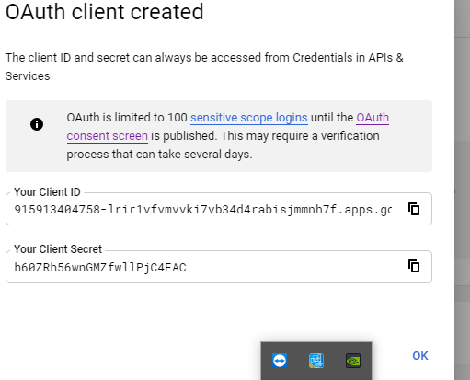

ClientId se kopira I on ce povevizivati sag mail nalogom koji je registrovan na yt, kao I client secret I authorized redirect URI

Ovo je u nastavku kako radi aplikacija za pretragu yt plejlisti I preusmeravanje na njihovu adresu na youtube

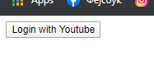

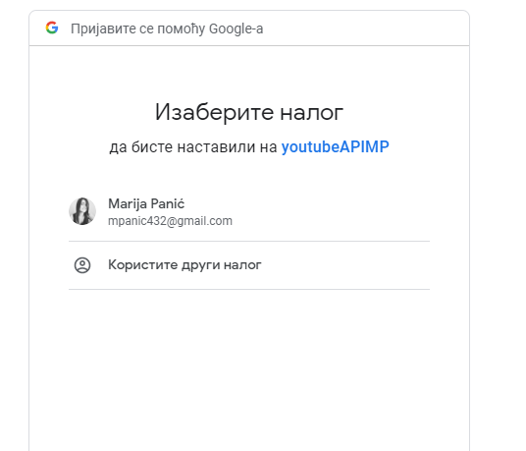

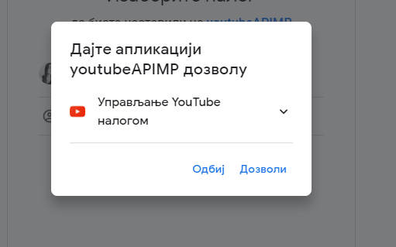

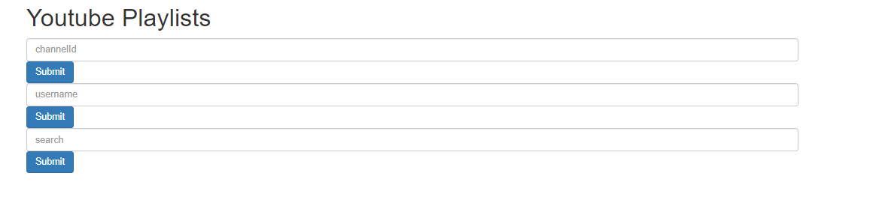

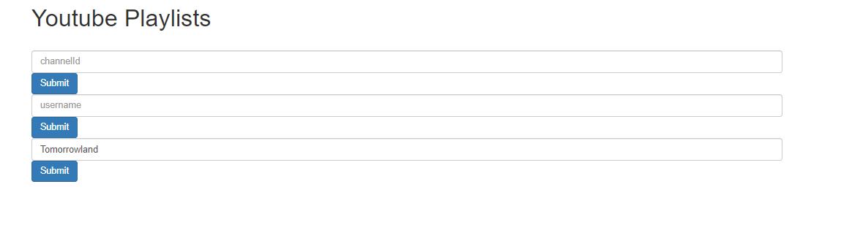

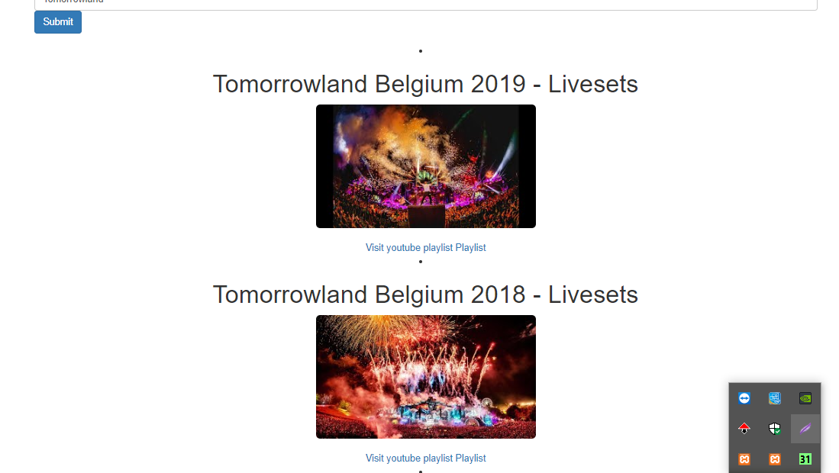

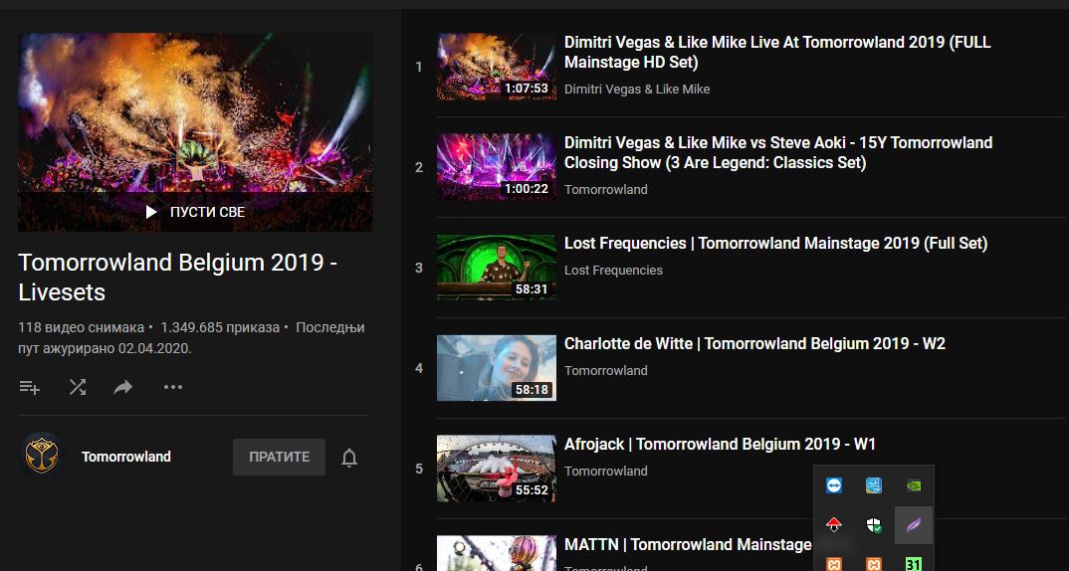

Marija Panic 358/16